福州特办出口许可证申领常见问答
（注：本文针对福州特办出口许可证申领企业常见问题。）

一、商务部驻福州特办签发出口许可证的主要范围
（一）商品范围。商务部驻福州特派员办事处主要负责签发大米、锯材、甘草及其制品、白银、钨及钨制品、锡及锡制品、标准砂、镁砂、滑石块（粉）、磷矿石等商品出口许可证。其中，大米、锯材等为出口配额管理商品，甘草及甘草制品等为出口配额招标管理商品，白银、钨及钨制品、锡及锡制品、标准砂、镁砂、滑石块（粉）、磷矿石等为出口许可证管理商品。
（二）企业范围。经营注册地在福建省的企业。
二、出口许可证申领地址
企业凭电子钥匙，通过商务部业务系统统一平台（企业端）（以下简称“统一平台”）端口在网上申请。
（网址：https://ecomp.mofcom.gov.cn/loginCorp.html）
三、电子钥匙申领流程
企业在线填写《进出口企业电子钥匙与电子认证证书办理申请表》，网址：http://careg.ec.com.cn/busLoginController.do?toLogin
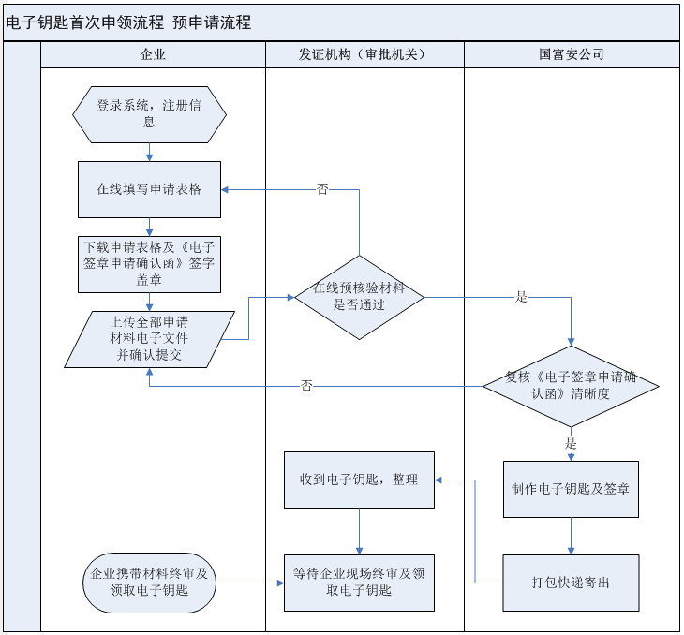
四、出口许可证申领流程
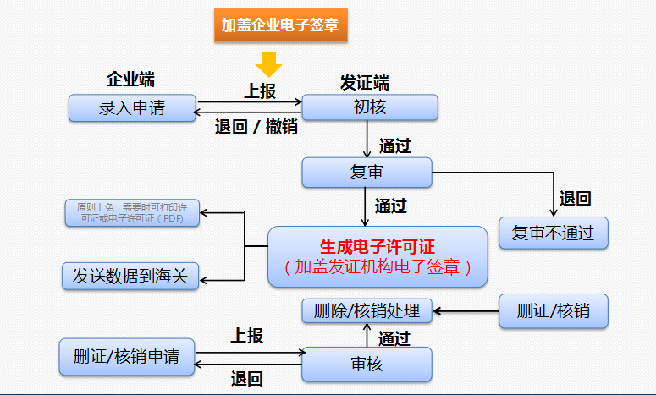
五、不同管理方式许可证需提供的材料
（一）申请出口配额许可证管理商品出口许可证。
企业登录出口许可证管理系统，在线填报许可证申请表及合同信息表；附件上传影像化材料即加盖公章营业执照复印件（仅初次申领需要）、出口合同（买卖双方签字或盖章）和由商务部或地方商务主管部门下达配额的文件。
（二）申请出口配额招标管理商品出口许可证。
企业登录出口许可证管理系统，在线填报许可证申请表及合同信息表；附件上传影像化材料即加盖公章营业执照复印件（仅初次申领需要）、出口合同（买卖双方签字或盖章）、配额文件（配额招标货物出口许可证证明书或配额招标货物转受让证明书）。
（三）申请一般出口许可证。
企业登录出口许可证管理系统，在线填报许可证申请表及合同信息表；上传影像化材料即加盖公章营业执照复印件（仅初次申领需要）、出口合同（买卖双方签字或盖章）。
（四）贸易方式为加工贸易，申请一般出口许可证。
企业登录出口许可证管理系统，在线填报许可证申请表及合同信息表；上传影像化材料即加盖公章营业执照复印件（仅初次申领需要）、出口合同（买卖双方签字或盖章）、中华人民共和国海关进口货物报关单和加工贸易手册。
六、许可证系统申领环节填写问题
（一）同一商品编码的出口许可证可以填报几种规格、等级。
原则上不超过4种规格、等级；超过4种应另行申请出口许可证。
（二）出口许可证申请上报后，发现填报错误，该如何撤回。
确定许可证证书状态，待初审情况下可在企业端申领系统直接“撤回”申请操作，待发证机构同意后完成撤回；待复审情况下可直接联系发证机构进行复审“不通过”；许可证已生成情况下企业在线进行删除申请，并重新申领该份许可证。
（三）出口许可证申请被退回，如何查看退回原因并重新申请。
查看原因：企业进入统一平台，查看退回出口许可证申请表中的“审核意见”栏。
重新申请：按照发证机构的审核意见进行修改，修改后重新提交上报。
（四）对在有效期内确定不使用的出口许可证和已部分使用的出口许可证（即商品的清关数量少于出口许可证的申请数量），应如何处理。
对于在有效期内确定不使用的出口许可证和已部分使用的出口许可证，建议企业及时删除、核销，以免企业清关率和后续配额分配受到影响。
对在有效期内确定不使用的出口许可证，可点击统一平台中“许可证退换”栏下的许可证删除申请；对已部分使用的出口许可证，可点击统一平台中“许可证退换”栏下的许可证核销申请。
七、其他常见问题
（一）出口许可证签发工作时限有多长。
按照相关规定，发证机构收到形式完备且内容正确的许可证申请，核对无误后，应在3个工作日内审核出口许可证，无特殊情况当天即可签发。
（二）出口许可证的有效期是多久。
出口许可证的有效期一般不超过6个月，且截止时间不超过当年12月31日，由发证系统自动生成。出口许可证应当在有效期内使用，逾期自行失效。
（三）如何判断适用“一批一证”制还是“非一批一证”制。
“一批一证”指出口许可证在有效期内一次报关使用。“非一批一证”指出口许可证在有效期内可以多次报关使用，但最多不超过12次，由海关在“海关验放签注栏”内逐批签注出运数。
下列情况实行“非一批一证”制，签发出口许可证时应在备注栏内注明“非一批一证”：
- 外商投资企业出口许可证管理的货物；
- 补偿贸易项下出口许可证管理的货物；
- 其它在《出口许可证管理货物目录》中规定实行“非一批一证”的出口许可证管理货物。

